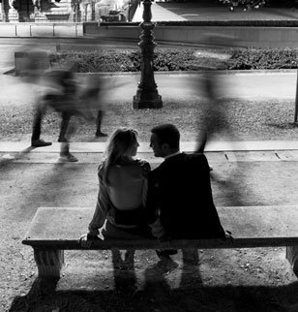

Les élèves de 102 option théâtre

présentent

Nous vous invitons à la presentation du travail sur la première rencontre autour de textes de

Gustave Flaubert, Eugène Duriff, Jean Racine, Jacques Prévert, Jon Fosse, Elena Garry, Joël Pommerat, Molière, Xavier Durringer

autour de scènes de première rencontre

Le mardi 2 juin à 17h et 20h

Salle Théâtre H010

La première rencontre